PROYECTO FINAL – MINI COMPILADOR MINECRAF

CRISTIAN GIOVANNY RUANO PEREZ
PAULO ISAAC TIBANTA DELGADO

UNIVERSIDAD COOPERATIVA DE COLOMBIA – PASTO
INGENERIA DE SOFTWARE
2025

Tabla de contenido
1. Diseño del lenguaje y la gramática 3
2. Fase léxica 3
3. Fase sintáctica 3
4. Fase semántica 3
5. Generación de código 4
6. Ejemplos de uso y casos de prueba 4
7. Diagrama Mermaid de la arquitectura 4
8. Problemas encontrados y soluciones 5
9. Conclusiones 5

- Diseño del lenguaje y la gramática.
El lenguaje fue diseñado con la simplicidad como prioridad. El objetivo era permitir a un escritor de historias, sin conocimientos profundos de programación, definir una serie de escenas y las conexiones entre ellas (opciones y saltos) de una manera legible e intuitiva.
El lenguaje se basa en cuatro palabras clave (tokens) principales:
- escena: Define el inicio de un bloque de diálogo o un "estado" del juego. Cada escena tiene un nombre único (ID).
- decir: Muestra un texto en pantalla. Es una acción no interactiva.
- opción: Muestra un texto como una opción seleccionable por el usuario.
- ir_a: Define el "salto" o la transición a otra escena basándose en la opción seleccionada.
La estructura general se define por bloques ({...}) y sentencias terminadas en punto y coma (;).
Ejemplo de código en nuestro lenguaje:
Escena inicio {
decir “Bienvenido al mundo de Minecraft!”;
opción “Comenzar aventura” ir_a bosque;
}
Escena bosque {
decir “Estas en un bosque lleno de árboles”;
opción “Cortar madera” ir_a mina;
}
Escena mina {
decir “Has encontrado una cueva con minerales”;
}
Definición de la gramática (Gramatica.g4)
La totalidad del lenguaje está formalmente definida en el siguiente archivo de gramática de ANTLR4. Este archivo es la "fuente de verdad" que ANTLR utiliza para generar automáticamente las clases gramaticaLexer.py y gramaticaParser.py.
grammar gramática;
// --- Reglas del Parser (Sintaxis) ---
// Un programa es una o más escenas, seguido del Fin de Archivo (EOF).
program: scene+ EOF;
// Una escena es la palabra clave 'escena', un ID (nombre),
// llaves, uno o más diálogos dentro, y llaves de cierre.
scene: ESCENA ID '{' dialogue+ '}';
// Un diálogo puede ser de dos tipos:
dialogue: DECIR STRING ';' // Un monólogo
| OPCION STRING IR_A ID ';' // Una elección interactiva;
// --- Reglas del Lexer (Tokens) ---
// Palabras clave
ESCENA: 'escena';
DECIR: 'decir';
OPCION: 'opcion';
IR_A: 'ir_a';
// Tokens variables
// Un ID es un nombre (para escenas)
ID: [a-zA-Z_][a-zA-Z0-9_]*;
// Un STRING es cualquier texto entre comillas dobles
STRING: '"' (~["\r\n]) *'"';
// Ignorados
// El 'skip' le dice a ANTLR que ignore espacios, tabs y saltos de línea.
WS: [ \t\r\n]+ -> skip;
- Fase léxica.
La decisión clave fue definir WS con la directiva skip.Esto instruye a ANTLR a descartar todos los espacios en blanco, tabulaciones y saltos de línea. Esto simplifica enormemente la gramática del parser, ya que no tenemos que preocuparnos por el espaciado opcional entre tokens.
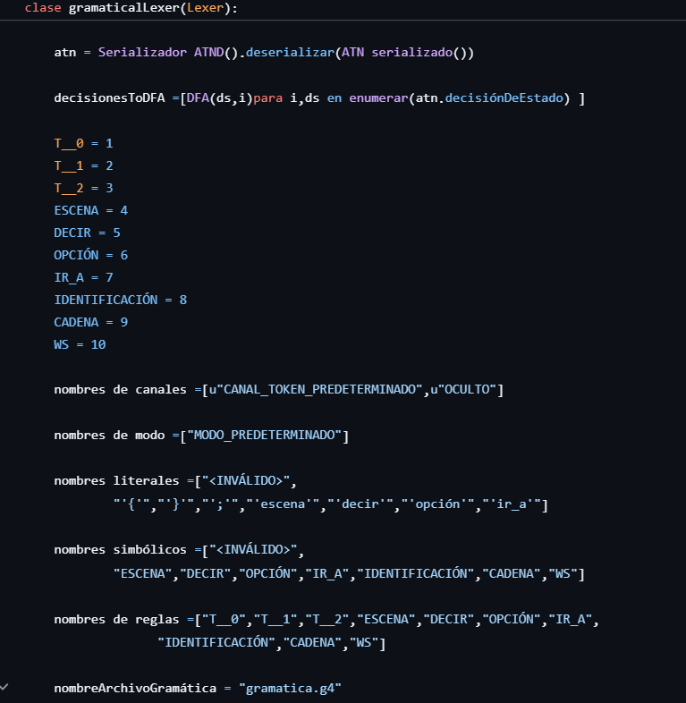
- Fase sintáctica.
Elegimos usar el patrón visitor (gramaticaVisitor) en lugar del patrón listener. El visitor nos da control explicito sobre el recorrido del árbol. Nos permite visitar nodos hijos (visit(ctx.dialogue())) y, lo más importante, nos permite retornar valores de cada visita (en nuestro caso, el TAC que se va construyendo). Un listener es pasivo solo reacciona a eventos, mientras que el visitor es activo lo cual es ideal para construir una representación intermedia.
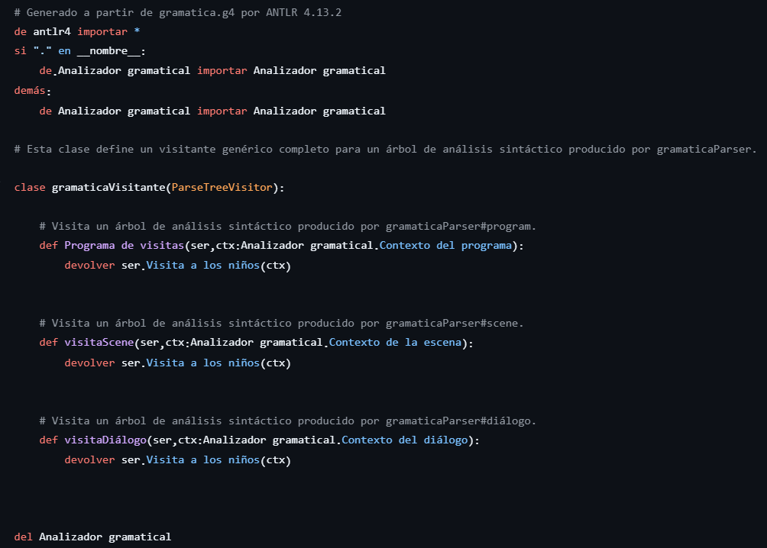
- Fase semántica.
Durante la fase semántica se implementó la clase SemanticAnalyzerVisitor, la cual extiende el patrón visitor generado por ANTLR4. Garantiza la coherencia lógica del programa validando que todas las construcciones gramaticales tengan sentidos más allá de la sintaxis. En esta etapa se diseño una tabla de símbolos implementada, esta estructura permite registrar la escena dentro del lenguaje, asegurando su unicidad y posibilitando la detección de errores como declaraciones duplicadas.
La validación mas importante se realiza en el método visitScene, donde antes de insertar una nueva escena, se verifica si su nombre (scene_name) ya se encuentra registrado. En caso afirmativo, se lanza una excepción que detiene la compilación y reportar un error semántico claro y especifico.
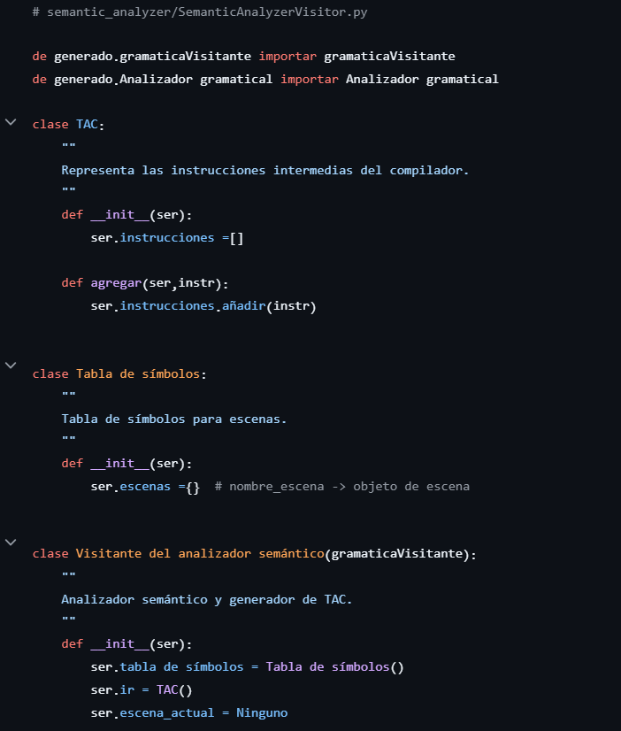
- Generación de código
PythonCodeGenerator.py aquí se toma las instrucciones intermedias TAC producidas por el analizador semántico y las traduce a código Python ejecutable. Cada escena del lenguaje original se convierte en una función, y las instrucciones como decir y opcion se traduce en llamadas print() e input(). Además, se define un bloque principal que inicia la ejecución del juego desde la primera escena. Con esto, mi compilador transforma el lenguaje personalizado en programa Python funcional.
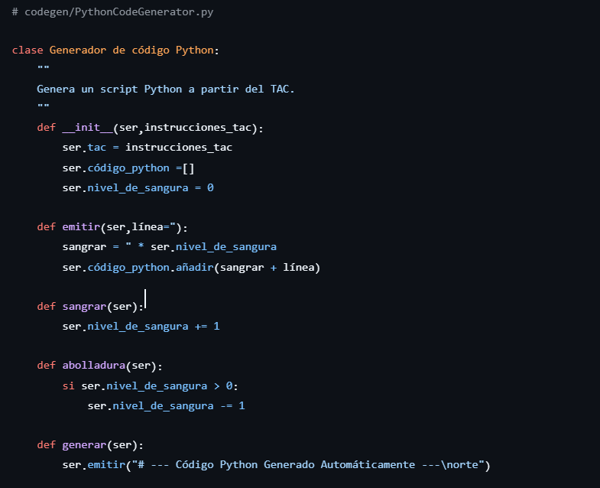
- Ejemplos de uso y casos de prueba.
Diálogos funcionales:
- dialogo_1.txt:
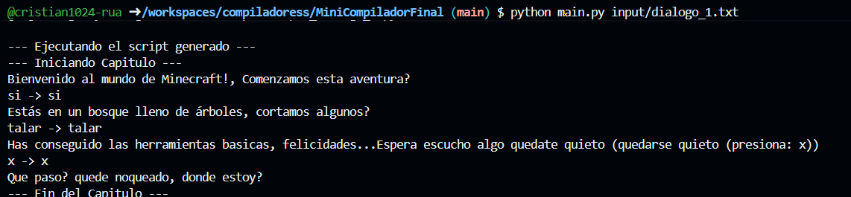
- dialogo_2.txt:
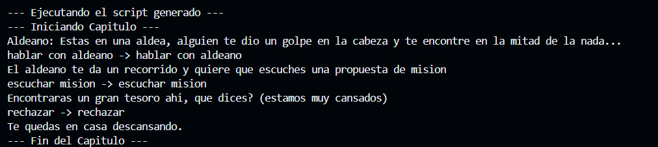
- dialogo_3.txt:
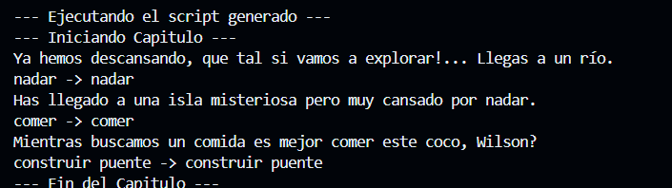
- dialogo_4.txt:
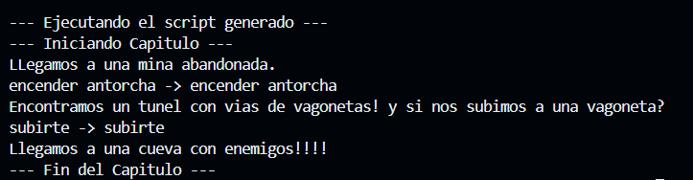
- dialogo_5.txt:
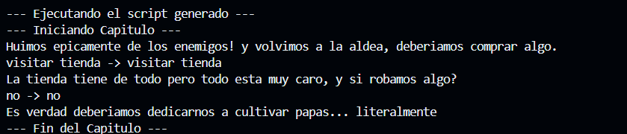
- dialogo_6.txt:
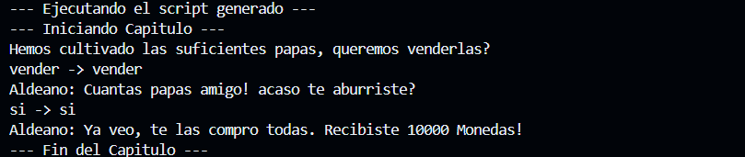
- dialogo_7.txt:
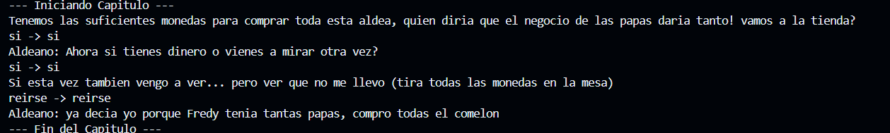
- dialogo_8.txt:
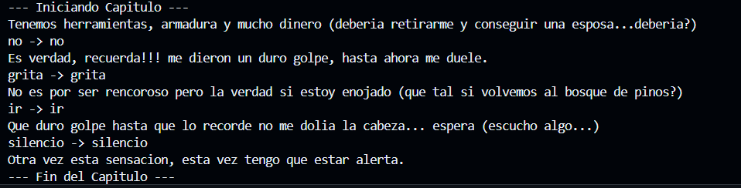
- dialogo_9.txt:
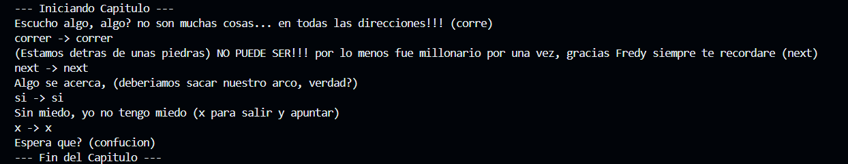
- dialogo_10.txt:
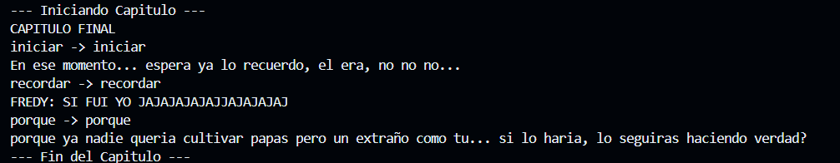
Archivos inválidos:
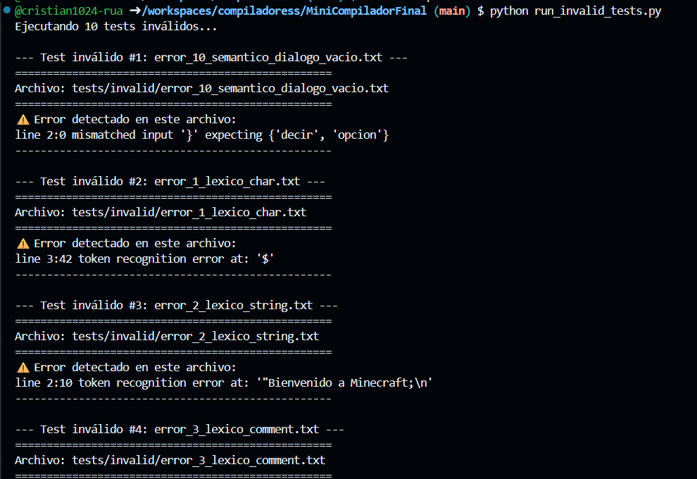
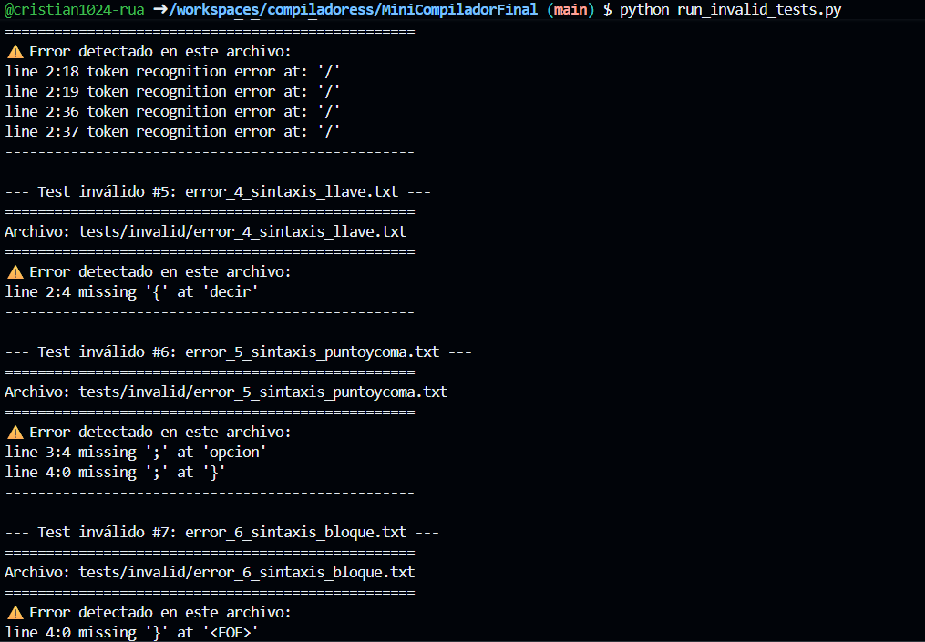
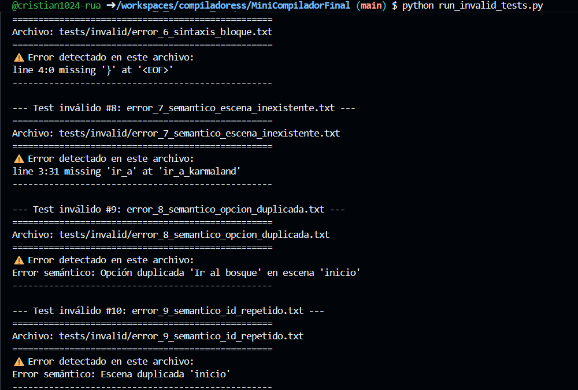
- Diagrama mermaid
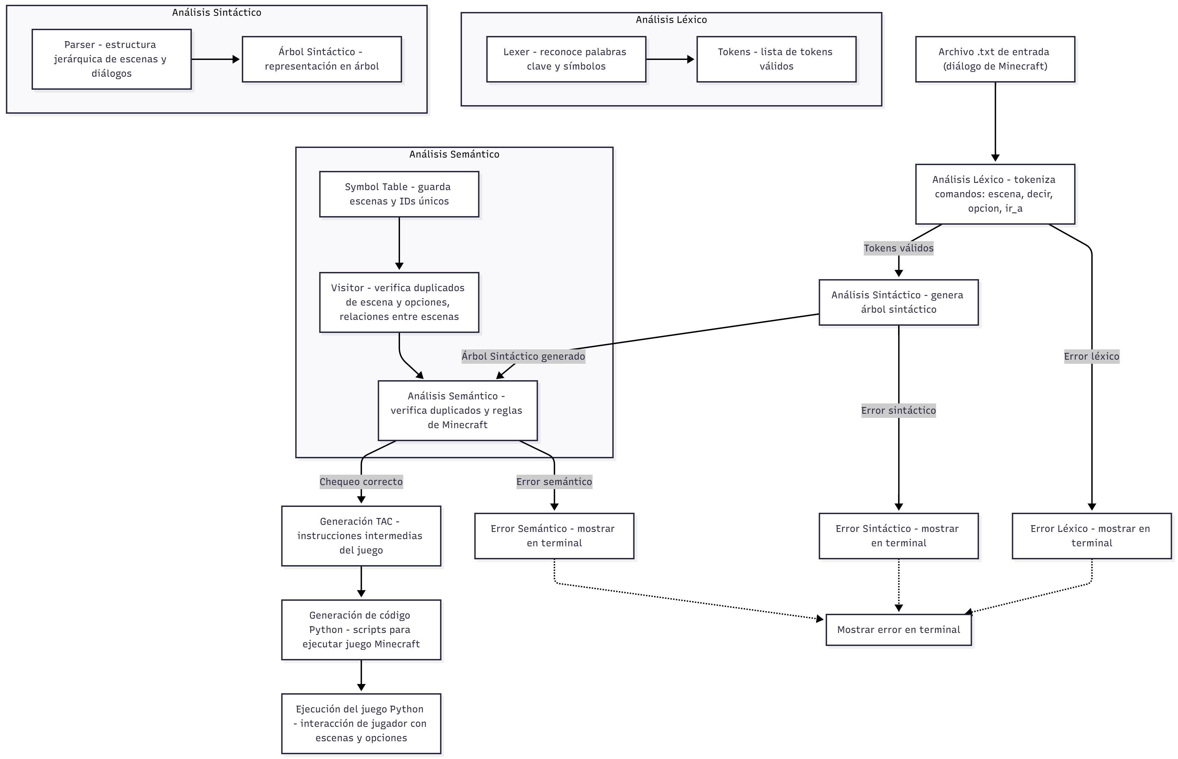
- Problemas encontrados y soluciones
- Problema: Manejo y captura de errores de ANTLR.
Descripción: Por defecto, ANTLR imprime sus errores de sintaxis directamente en la consola (stderr). Esto hacía difícil integrarlo en nuestro script de pruebas ejecutar_pruebas_invalidas.py y verificar que un error había ocurrido.
Solución: Creamos una clase personalizada CaptureErrorListener que hereda de ErrorListener de ANTLR. Sobrescribimos el método syntaxError para que, en lugar de imprimir, agregue el mensaje de error a una lista interna (self.errors). En nuestros scripts, usamos parser.removeErrorListeners() para quitar el listener por defecto y parser.addErrorListener(mi_listener) para agregar el nuestro. Esto nos dio control programático total sobre los mensajes de error.
- Problema: Implementación de saltos (ir_a).
Descripción: El comando ir_a es esencialmente un GOTO, que es una primitiva de bajo nivel difícil de implementar de forma segura en un lenguaje de alto nivel como Python sin recurrir a técnicas complejas o código "sucio".
Solución: Como se describió en la sección 4.4, evadimos el problema de GOTO por completo. La decisión de diseño de traducir cada escena a una función de Python fue la clave. Esto convirtió el GOTO en una simple llamada de función (ej: bosque()). El flujo del programa es manejado elegantemente por la pila de llamadas de Python, y el return al final de cada función asegura que el control vuelva correctamente.
- Problema: Validación de ir_a a escenas inexistentes.
Descripción: ¿Qué pasa si un usuario escribe opcion "Ir" ir_a cueva_secreta pero la escena cueva_secreta nunca se define?
Solución (Parcial): En la implementación actual (SemanticAnalyzerVisitor.py), esta validación está comentada (líneas 70-71). El compilador no detecta este error semántico. El código Python se genera, pero fallará en tiempo de ejecución con un NameError de Python (ej: NameError: name 'cueva_secreta' is not defined).
Mejora Futura: La solución correcta (que dejamos planteada) sería implementar un análisis de dos pasadas (two-pass).
Primera Pasada: Recorrer el árbol una vez, visitando solo las scene para registrar todos los nombres de escena válidos en la SymbolTable.
Segunda Pasada: Recorrer el árbol por segunda vez, visitando ahora los dialogue. Cuando se encuentra un ir_a ID, se consulta el ID contra la SymbolTable (ya poblada) y se lanza un error semántico si no se encuentra.
- Conclusiones
El proyecto ha sido un éxito. Se ha diseñado e implementado un mini-compilador funcional que procesa un lenguaje de dominio específico desde su concepción en texto plano hasta un script de Python ejecutable.
Se han aplicado correctamente los conceptos teóricos de cada fase de la compilación, utilizando ANTLR4 (léxico y sintaxis) y clases de Python personalizadas (semántica y generación de código). La arquitectura desacoplada, mediante el uso de una Representación Intermedia (TAC), ha demostrado ser una decisión robusta que facilitó la implementación y que permitiría extender el compilador a futuro.

